
République du Cameroun Republic of Cameroon
Paix-Travail-Patrie Peace-Work-Fatherland
MINSUP MINSUP
Université de Douala University of Douala
Faculté des Sciences Faculty Of Science

TpE inf 365 – Groupe 24

étudiants : | Matricules :
- 20S43003
- 25S03516
- 23S87713
- 23S87863
- 23S88070
- NITOPOP JEATSA GUILLAUME MELVIN (CHEF) - SIA
- DEMANOU KEMKENG DILAN - DAP
- NOSSI YIMGO LYNDSEY SULIVANE - SIA
- TCHIEUTCHOUA FOTEPING ASHLEY MEGANE - SSR
- WANGA POUYA KAVEN SAMIRA - SSR

Thème :
Prévision des crues – Rapport Final

Examinateur :
Dr Justin MOSKOLAI
Sommaire

Introduction 3
1. Contexte : 3
2. Objectif général : 3
I. Architecture de la Solution : 3
II. Méthodologie et Modèles d'IA : 3
1. Régression Linéaire : 4
2. Forêt Aléatoire : 4
3. Réseau de Neurones Séquentiel : 5
III. Résultats et Validation : 6
IV. Implémentation Logicielle (GUI) : 7
Conclusion 8
ANNEXES : CODE SOURCE DES MODÈLES 8
1. Modèle Régression Linéaire (Notebook) : 8
2. Modèle Forêt Aléatoire (Notebook) : 11
3. Modèle Réseau de Neurones (Notebook) : 14
ANNEXES : APPLICATION 16
4. Code de l'Interface Graphique (app_prediction_gui.py) : 16
5. Code de Validation Croisée (validation_croisee.py) : 22

Introduction

Contexte :

De nos jours, à Douala, les inondations sont un problème récurrent qui nous causent des pertes humaines et matérielles. Mais les prévenir à Douala se trouve être une tâche compliquée. Il s’agit donc ici de mettre en œuvre une application de prévision des crues pour faciliter leur gestion et réduire les dégâts en avance.

Objectif général :

L'objectif de ce document est de présenter la démarche technique, l'implémentation des modèles d'Intelligence Artificielle et l'interface utilisateur développée.

Architecture de la Solution :

Le système repose sur une interaction entre trois composants majeurs :
1. Collecte de Données : Réseaux de capteurs (Projet IoT) pour mesurer la pluviométrie, le niveau d'eau et les paramètres atmosphériques.
2. Moteur de Calcul (IA) : Algorithmes prédictifs entraînés (Python / Scikit-Learn / TensorFlow).
3. Interface de Visualisation : Application de bureau (Tkinter) pour la simulation et Application Mobile pour les alertes.

Méthodologie et Modèles d'IA :

Trois approches de modélisation ont été testées pour prédire la probabilité d'inondation. L'objectif est de comparer une approche statistique simple, une approche par ensemble d'arbres, et une approche par Deep Learning.

Régression Linéaire :

Ce modèle sert de référence de base. Il suppose une relation linéaire directe entre les précipitations, la topographie et le risque d'inondation. Bien que rapide, il manque de finesse pour capturer les interactions complexes.
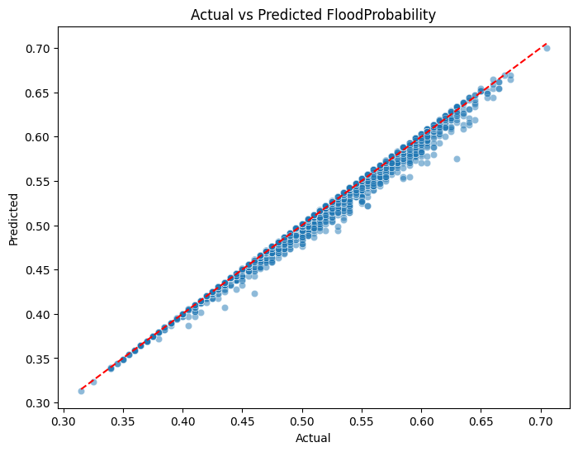
Figure 1 : Comparaison Réel vs Prédit (Régression Linéaire).

Forêt Aléatoire :

Ce modèle utilise 100 arbres de décision pour réduire le risque de surapprentissage (overfitting). Il capture bien les non-linéarités et permet d'identifier l'importance de chaque variable (ex: l'impact de l'urbanisation vs la déforestation).
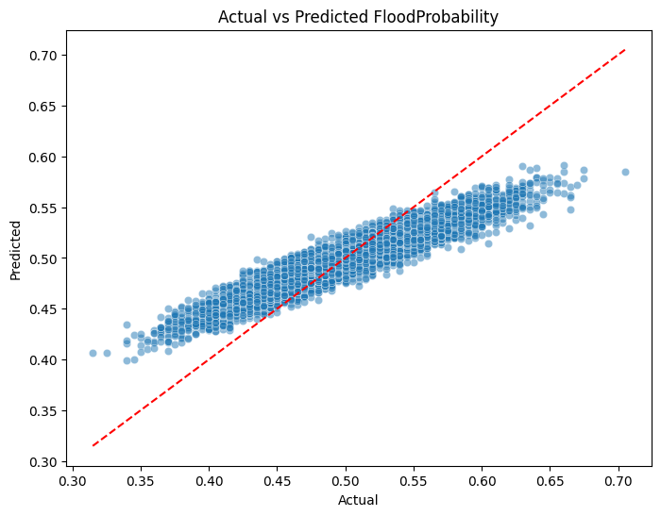
Figure 2 : Comparaison Réel vs Prédit (Random Forest).

Réseau de Neurones Séquentiel :

Notre modèle le plus avancé utilise une architecture de Deep Learning (Keras/TensorFlow) avec trois couches de neurones. Il offre la meilleure précision en apprenant des motifs complexes inaccessibles aux autres modèles.
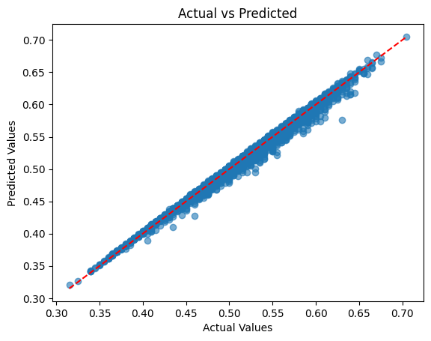
Figure 3 : Comparaison Réel vs Prédit (Réseau de Neurones).

Résultats et Validation :

Pour s'assurer de la fiabilité du système, une validation croisée (K-Fold, K=5) a été effectuée. Cela garantit que les performances ne sont pas dues au hasard.
Résumé des performances (Moyenne R²) :
- Linear Regression : 0.9945
- Random Forest : 0.7280
- Neural Network : 0.9912
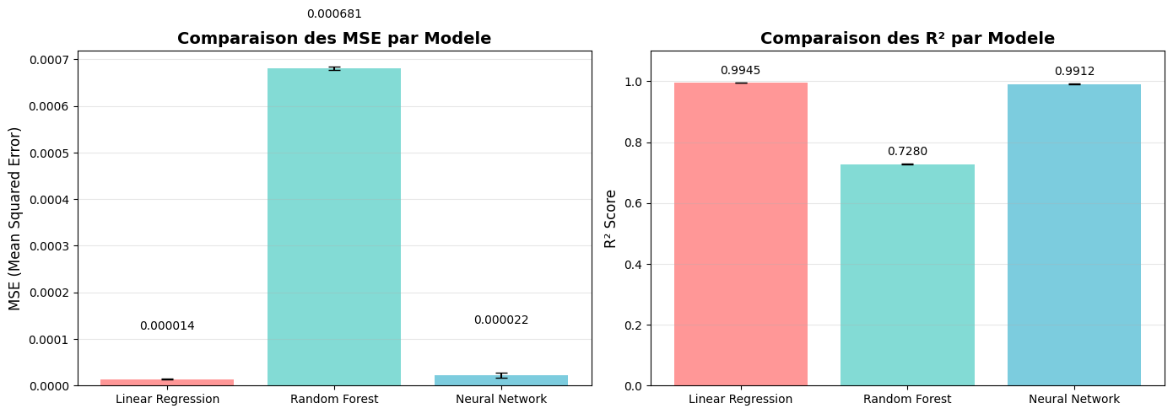
Figure 4 : Résultats de la Validation Croisée (Comparaison des modèles).

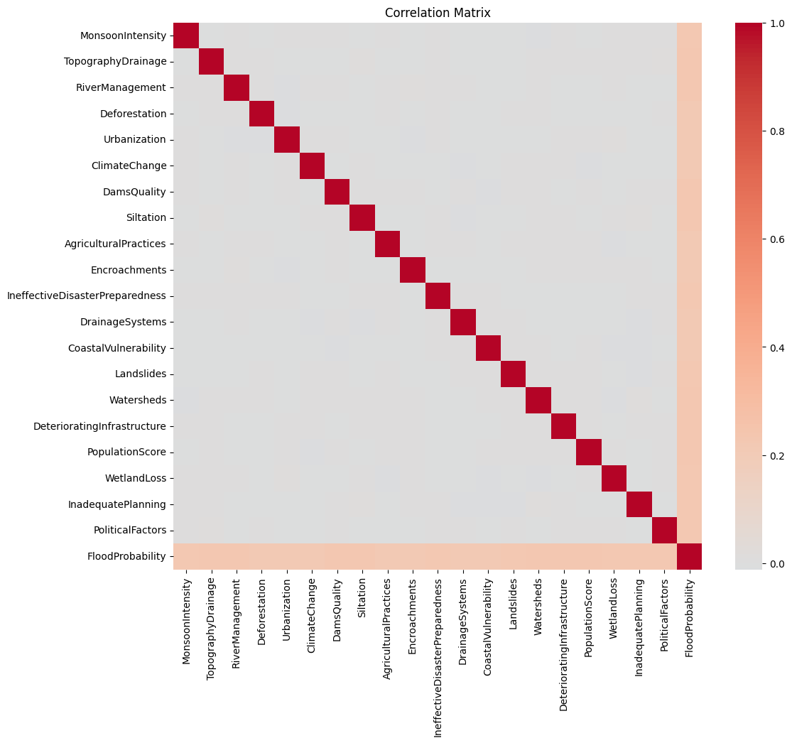
Figure 5 : Matrice de Corrélation des variables.

Grâce à cette étape systématique, nous avons pu confirmer que la régression linéaire était le modèle le plus équilibré pour notre GUI. Il a montré la plus grande stabilité à travers tous les blocs de données, garantissant aux utilisateurs du logiciel des prévisions fiables, peu importe la région géographique simulée.

Implémentation Logicielle (GUI) :

L'application finale permet d'ajuster les 20 paramètres via des curseurs et de visualiser instantanément le risque. Voici un aperçu de l'interface :
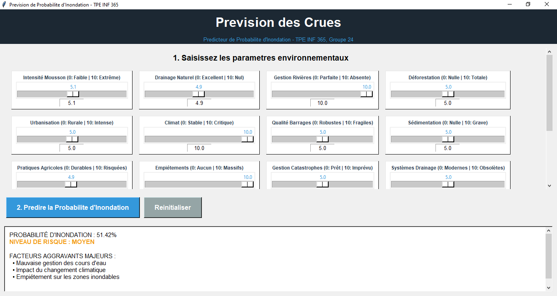
Figure 6 : Capture d'écran de l'Interface Graphique Principale.

Conclusion

Ce projet a permis de développer un outil fonctionnel de prévision des crues pour la ville de Douala. L'utilisation de l'intelligence artificielle, et particulièrement du Réseau de Neurones, a démontré une excellente capacité à anticiper les risques en fonction des données climatiques et topographiques. L'intégration de ces modèles dans une interface graphique rend l'outil accessible pour une aide à la décision concrète.

ANNEXES : CODE SOURCE DES MODÈLES

Voici le code source extrait directement des notebooks Jupyter utilisés pour l'entraînement.

Modèle Régression Linéaire (Notebook) :

import pandas as pd
di="DATASET INONDATIONS"
print(di)
# Chargement du dataset
# iris = load_iris()
df = pd.read_csv("datas/flood.csv")
# Affichage des 1eres lignes
ap="Aperçu des premières lignes:\n"
#print(ap)
print(ap,df.head())
io = "Informations sur la dataset"
print(io, df.info())
# --------------------------------------------------------
import seaborn as sns
import matplotlib.pyplot as plt
sns.heatmap(df.isnull(), cbar=False, cmap="viridis")
plt.title("Carte des valeurs manquantes")
plt.show()
# --------------------------------------------------------
# Duplicates
print("Number of duplicated rows:", df.duplicated().sum())
# --------------------------------------------------------
df.dtypes
# --------------------------------------------------------
import numpy as np
target_col = "FloodProbability"
num_cols = [c for c in df.select_dtypes(include=[np.number]).columns if c != target_col]
# Supprimer les outliers pour obtenir une meilleure estimation des tendances centrales
for col in num_cols:
Q1 = df[col].quantile(0.25)
Q3 = df[col].quantile(0.75)
IQR = Q3 - Q1
lower = Q1 - 1.5 * IQR
upper = Q3 + 1.5 * IQR
outliers = ((df[col] < lower) | (df[col] > upper)).sum()
print(f"{col}: {outliers} outliers")
# --------------------------------------------------------
# Enlever les outliers
df_clean = df.copy()
for col in num_cols:
Q1 = df_clean[col].quantile(0.25)
Q3 = df_clean[col].quantile(0.75)
IQR = Q3 - Q1
lower = Q1 - 1.5 * IQR
upper = Q3 + 1.5 * IQR
df_clean[col] = df_clean[col].clip(lower, upper)
# --------------------------------------------------------
# Correlation Matrix
plt.figure(figsize=(12,10))
sns.heatmap(df_clean.corr(), cmap="coolwarm", center=0)
plt.title("Correlation Matrix")
plt.show()
# --------------------------------------------------------
from sklearn.model_selection import train_test_split
# Features & Target
X = df_clean.drop("FloodProbability", axis=1)
y = df_clean["FloodProbability"]
# Train/Test split
X_train, X_test, y_train, y_test = train_test_split(
X, y, test_size=0.2, random_state=42
)
print(X_train.shape, X_test.shape)
# --------------------------------------------------------
from sklearn.preprocessing import StandardScaler
scaler = StandardScaler()
X_train_scaled = scaler.fit_transform(X_train)
X_test_scaled = scaler.transform(X_test)
# --------------------------------------------------------
from sklearn.linear_model import LinearRegression
model = LinearRegression()
model.fit(X_train_scaled, y_train)
# Coefficients
print("Intercept:", model.intercept_)
print("Number of coefficients:", len(model.coef_))
# --------------------------------------------------------
from sklearn.metrics import mean_squared_error, mean_absolute_error, r2_score
import numpy as np
# Predictions
y_pred = model.predict(X_test_scaled)
# Metrics
mse = mean_squared_error(y_test, y_pred)
mae = mean_absolute_error(y_test, y_pred)
rmse = np.sqrt(mse)
r2 = r2_score(y_test, y_pred)
print("MSE:", mse)
print("RMSE:", rmse)
print("MAE:", mae)
print("R2 Score:", r2)
# --------------------------------------------------------
import matplotlib.pyplot as plt
import seaborn as sns
residuals = y_test - y_pred
plt.figure(figsize=(8,6))
sns.scatterplot(x=y_pred, y=residuals, alpha=0.5)
plt.axhline(y=0, color="red", linestyle="--")
plt.xlabel("Predicted")
plt.ylabel("Residuals")
plt.title("Residuals vs Predicted")
plt.show()
# --------------------------------------------------------
plt.figure(figsize=(8,6))
sns.scatterplot(x=y_test, y=y_pred, alpha=0.5)
plt.xlabel("Actual")
plt.ylabel("Predicted")
plt.title("Actual vs Predicted FloodProbability")
plt.plot([y_test.min(), y_test.max()], [y_test.min(), y_test.max()], 'r--')
plt.show()
# --------------------------------------------------------
example_input = pd.DataFrame([{
"MonsoonIntensity": 7,
"TopographyDrainage": 5,
"RiverManagement": 6,
"Deforestation": 7,
"Urbanization": 6,
"ClimateChange": 7,
"DamsQuality": 5,
"Siltation": 6,
"AgriculturalPractices": 6,
"Encroachments": 5,
"IneffectiveDisasterPreparedness": 6,
"DrainageSystems": 6,
"CoastalVulnerability": 5,
"Landslides": 5,
"Watersheds": 6,
"DeterioratingInfrastructure": 6,
"PopulationScore": 7,
"WetlandLoss": 6,
"InadequatePlanning": 6,
"PoliticalFactors": 5
}])
# Predict probability for this location
example_input_scaled = scaler.transform(example_input)
flood_probability = model.predict(example_input_scaled)[0]
print(f"🌊 Predicted Flood Probability: {flood_probability:.4f}")
# --------------------------------------------------------
import joblib
import os
# Création du dossier models s'il n'existe pas
models_dir = "models"
if not os.path.exists(models_dir):
os.makedirs(models_dir)
# Sauvegarde
joblib.dump(model, os.path.join(models_dir, "regression_lineaire_model.joblib"))
joblib.dump(scaler, os.path.join(models_dir, "scaler.joblib"))
joblib.dump(X.columns.tolist(), os.path.join(models_dir, "features.joblib"))
print("Modèle de Régression Linéaire, scaler et features sauvegardés dans le dossier 'models/' !")
# --------------------------------------------------------

Modèle Forêt Aléatoire (Notebook) :

import pandas as pd
import numpy as np
from sklearn.model_selection import train_test_split
from sklearn.ensemble import RandomForestRegressor
from sklearn.metrics import mean_absolute_error
# Chargement du dataset
df = pd.read_csv("datas/flood.csv")
# Affichage des 1eres lignes
ap="Aperçu des premières lignes:\n"
#print(ap)
print(ap,df.head())
io = "Informations sur la dataset"
print(io, df.info())
# --------------------------------------------------------
target_col = "FloodProbability"
num_cols = [c for c in df.select_dtypes(include=[np.number]).columns if c != target_col]
# Supprimer les outliers pour obtenir une meilleure estimation des tendances centrales
for col in num_cols:
Q1 = df[col].quantile(0.25)
Q3 = df[col].quantile(0.75)
IQR = Q3 - Q1
lower = Q1 - 1.5 * IQR
upper = Q3 + 1.5 * IQR
outliers = ((df[col] < lower) | (df[col] > upper)).sum()
print(f"{col}: {outliers} outliers")
# --------------------------------------------------------
df_clean = df.copy()
for col in num_cols:
Q1 = df_clean[col].quantile(0.25)
Q3 = df_clean[col].quantile(0.75)
IQR = Q3 - Q1
lower = Q1 - 1.5 * IQR
upper = Q3 + 1.5 * IQR
df_clean[col] = df_clean[col].clip(lower, upper)
# --------------------------------------------------------
import seaborn as sns
import matplotlib.pyplot as plt
# Correlation Matrix
plt.figure(figsize=(12,10))
sns.heatmap(df_clean.corr(), cmap="coolwarm", center=0)
plt.title("Correlation Matrix")
plt.show()
# --------------------------------------------------------
# Features & Target
X = df_clean.drop("FloodProbability", axis=1)
y = df_clean["FloodProbability"]
print("Features choisies!")
# --------------------------------------------------------
from sklearn.preprocessing import StandardScaler
# Diviser les données : 80% pour le training, 20% pour le testing
X_train, X_test, y_train, y_test = train_test_split(
X, y, test_size=0.2, random_state=42
)
# Normaliser les données
scaler = StandardScaler()
X_train_scaled = scaler.fit_transform(X_train)
X_test_scaled = scaler.transform(X_test)
# Creation du modèle (Random Forest - avoir plusieurs personnes intelligentes voter)
model = RandomForestRegressor(
n_estimators=100, # Utiliser 100 "decision makers"
random_state=42 # Rendre les résultats reproduisibles
)
print("Modèle créé")
print(f"Données de train: {len(X_train_scaled)} exemples")
print(f"Données de test: {len(X_test_scaled)} exemples")
# --------------------------------------------------------
# Entrainer le modèle
print("Entrainement...")
model.fit(X_train_scaled, y_train)
# --------------------------------------------------------
from sklearn.metrics import mean_squared_error, r2_score
# Test IA
print("Test de l'IA...")
y_pred = model.predict(X_test_scaled)
# # Metrics
mse = mean_squared_error(y_test, y_pred)
mae = mean_absolute_error(y_test, y_pred)
rmse = np.sqrt(mse)
r2 = r2_score(y_test, y_pred)
print("MSE:", mse)
print("RMSE:", rmse)
print("MAE:", mae)
print("R2 Score:", r2)
# --------------------------------------------------------
plt.figure(figsize=(8,6))
sns.scatterplot(x=y_test, y=y_pred, alpha=0.5)
plt.xlabel("Actual")
plt.ylabel("Predicted")
plt.title("Actual vs Predicted FloodProbability")
plt.plot([y_test.min(), y_test.max()], [y_test.min(), y_test.max()], 'r--')
plt.show()
# --------------------------------------------------------
example_input = pd.DataFrame([{
"MonsoonIntensity": 7,
"TopographyDrainage": 5,
"RiverManagement": 6,
"Deforestation": 7,
"Urbanization": 6,
"ClimateChange": 7,
"DamsQuality": 5,
"Siltation": 6,
"AgriculturalPractices": 6,
"Encroachments": 5,
"IneffectiveDisasterPreparedness": 6,
"DrainageSystems": 6,
"CoastalVulnerability": 5,
"Landslides": 5,
"Watersheds": 6,
"DeterioratingInfrastructure": 6,
"PopulationScore": 7,
"WetlandLoss": 6,
"InadequatePlanning": 6,
"PoliticalFactors": 5
}])
# 🔍 Predict probability for this location
example_input_scaled = scaler.transform(example_input)
flood_probability = model.predict(example_input_scaled)[0]
print(f"🌊 Predicted Flood Probability: {flood_probability:.4f}")
# --------------------------------------------------------
import joblib
import os
# Création du dossier models s'il n'existe pas
models_dir = "models"
if not os.path.exists(models_dir):
os.makedirs(models_dir)
# Sauvegarde (C'est ce modèle qui est généralement utilisé par l'application GUI par défaut)
joblib.dump(model, os.path.join(models_dir, "flood_model.joblib")) # Nom standard attendu par le GUI
joblib.dump(scaler, os.path.join(models_dir, "scaler.joblib"))
joblib.dump(X.columns.tolist(), os.path.join(models_dir, "features.joblib"))
print("Modèle Random Forest (flood_model), scaler et features sauvegardés avec succès !")
# --------------------------------------------------------

Modèle Réseau de Neurones (Notebook) :

import numpy as np
import pandas as pd
data_path = "datas/flood.csv"
# --------------------------------------------------------
import pandas as pd
data = pd.read_csv(data_path)
print(data.head())
# --------------------------------------------------------
print(data.info())
# --------------------------------------------------------
target_col = "FloodProbability"
num_cols = [c for c in data.select_dtypes(include=[np.number]).columns if c != target_col]
# Supprimer les outliers pour obtenir une meilleure estimation des tendances centrales
for col in num_cols:
Q1 = data[col].quantile(0.25)
Q3 = data[col].quantile(0.75)
IQR = Q3 - Q1
lower = Q1 - 1.5 * IQR
upper = Q3 + 1.5 * IQR
outliers = ((data[col] < lower) | (data[col] > upper)).sum()
print(f"{col}: {outliers} outliers")
# --------------------------------------------------------
# Enlever les outliers
data_clean = data.copy()
for col in num_cols:
Q1 = data_clean[col].quantile(0.25)
Q3 = data_clean[col].quantile(0.75)
IQR = Q3 - Q1
lower = Q1 - 1.5 * IQR
upper = Q3 + 1.5 * IQR
data_clean[col] = data_clean[col].clip(lower, upper)
# --------------------------------------------------------
y = data_clean['FloodProbability']
X = data_clean.iloc[:,0:20]
# --------------------------------------------------------
from sklearn.model_selection import train_test_split
X_train , X_test , y_train , y_test = train_test_split(X,y , test_size = 0.2 , random_state = 42)
# --------------------------------------------------------
from sklearn.preprocessing import StandardScaler
scaler = StandardScaler()
X_train_scaled = scaler.fit_transform(X_train)
X_test_scaled = scaler.transform(X_test)
# --------------------------------------------------------
from keras.models import Sequential
from keras.layers import Dense
model = Sequential([
Dense(64,activation = 'relu'),
Dense(32,activation = 'relu'),
Dense(1,activation = 'linear')
])
model.compile(optimizer = 'adam',
loss = 'mae',
metrics = ['mse'])
history = model.fit(X_train_scaled,y_train , epochs = 10 , validation_data = (X_test_scaled,y_test))
# --------------------------------------------------------
loss , mae = model.evaluate(X_test_scaled,y_test,verbose = 0)
print('loss:',loss)
print('MAe:',mae)
# --------------------------------------------------------
y_pred = model.predict(X_test_scaled)
from sklearn.metrics import mean_squared_error, mean_absolute_error, r2_score
# Metrics
mse = mean_squared_error(y_test, y_pred)
mae = mean_absolute_error(y_test, y_pred)
rmse = np.sqrt(mse)
r2 = r2_score(y_test, y_pred)
print("MSE:", mse)
print("RMSE:", rmse)
print("MAE:", mae)
print("R2 Score:", r2)
# --------------------------------------------------------
import matplotlib.pyplot as plt
plt.scatter(y_test, y_pred, alpha=0.6)
plt.xlabel("Actual Values")
plt.ylabel("Predicted Values")
plt.title("Actual vs Predicted")
plt.plot([y_test.min(), y_test.max()], [y_test.min(), y_test.max()], 'r--')
plt.show()
# --------------------------------------------------------
example_input = pd.DataFrame([{
"MonsoonIntensity": 7,
"TopographyDrainage": 5,
"RiverManagement": 6,
"Deforestation": 7,
"Urbanization": 6,
"ClimateChange": 7,
"DamsQuality": 5,
"Siltation": 6,
"AgriculturalPractices": 6,
"Encroachments": 5,
"IneffectiveDisasterPreparedness": 6,
"DrainageSystems": 6,
"CoastalVulnerability": 5,
"Landslides": 5,
"Watersheds": 6,
"DeterioratingInfrastructure": 6,
"PopulationScore": 7,
"WetlandLoss": 6,
"InadequatePlanning": 6,
"PoliticalFactors": 5
}])
# 🔍 Predict probability for this location
example_input_scaled = scaler.transform(example_input)
flood_probability = model.predict(example_input_scaled)[0][0]
print(f"🌊 Predicted Flood Probability: {flood_probability:.4f}")
# --------------------------------------------------------
import joblib
import os
# Création du dossier models s'il n'existe pas
models_dir = "models"
if not os.path.exists(models_dir):
os.makedirs(models_dir)
# Sauvegarde kearas
model.save(os.path.join(models_dir, "reseau_neurones_model.h5"))
# Sauvegarde du scaler et des features via joblib
joblib.dump(scaler, os.path.join(models_dir, "scaler.joblib"))
joblib.dump(X.columns.tolist(), os.path.join(models_dir, "features.joblib"))
print("Réseau de Neurones (.h5), scaler et features sauvegardés !")
# --------------------------------------------------------

ANNEXES : APPLICATION

Code de l'Interface Graphique (app_prediction_gui.py) :

import tkinter as tk
from tkinter import ttk, messagebox
import pandas as pd
import numpy as np
from sklearn.model_selection import train_test_split
from sklearn.preprocessing import StandardScaler
from sklearn.ensemble import RandomForestRegressor
import joblib
import os
class FloodProbabilityApp:
def __init__(self, root):
self.root = root
self.root.title("Prevision de Probabilite d'Inondation - TPE INF 365")
self.root.geometry("900x900")
self.root.configure(bg="#f0f0f0")
self.models_dir = "models"
if not os.path.exists(self.models_dir):
os.makedirs(self.models_dir)
self.model = None
self.scaler = None
self.feature_names = None
self.load_and_train_model()
self.create_widgets()
def load_and_train_model(self):
try:
model_path = os.path.join(self.models_dir, "flood_model.joblib")
scaler_path = os.path.join(self.models_dir, "scaler.joblib")
features_path = os.path.join(self.models_dir, "features.joblib")
if os.path.exists(model_path) and os.path.exists(scaler_path) and os.path.exists(features_path):
self.model = joblib.load(model_path)
self.scaler = joblib.load(scaler_path)
self.feature_names = joblib.load(features_path)
else:
data_path = os.path.join('datas', 'flood.csv')
df = pd.read_csv(data_path)
target_col = "FloodProbability"
X = df.drop(target_col, axis=1)
y = df[target_col]
self.feature_names = X.columns.tolist()
self.scaler = StandardScaler()
X_scaled = self.scaler.fit_transform(X)
X_train, X_test, y_train, y_test = train_test_split(
X_scaled, y, test_size=0.2, random_state=42
)
self.model = RandomForestRegressor(n_estimators=50, random_state=42, n_jobs=-1)
self.model.fit(X_train, y_train)
train_score = self.model.score(X_train, y_train)
test_score = self.model.score(X_test, y_test)
joblib.dump(self.model, model_path)
joblib.dump(self.scaler, scaler_path)
joblib.dump(self.feature_names, features_path)
except Exception as e:
messagebox.showerror("Erreur", f"Impossible de charger le modèle:\n{str(e)}")
def create_widgets(self):
header_frame = tk.Frame(self.root, bg="#1C2833", height=80)
header_frame.pack(fill=tk.X)
title = tk.Label(
header_frame,
text="Prevision des Crues",
font=("Arial", 24, "bold"),
bg="#1C2833",
fg="white"
)
title.pack(pady=10)
subtitle = tk.Label(
header_frame,
text="Predicteur de Probabilite d'Inondation - TPE INF 365, Groupe 24",
font=("Arial", 10),
bg="#1C2833",
fg="#3498db"
)
subtitle.pack()
main_frame = tk.Frame(self.root, bg="#f0f0f0")
main_frame.pack(fill=tk.BOTH, expand=True, padx=10, pady=10)
canvas = tk.Canvas(main_frame, bg="#f0f0f0", highlightthickness=0)
scrollbar = ttk.Scrollbar(main_frame, orient="vertical", command=canvas.yview)
scrollable_frame = tk.Frame(canvas, bg="#f0f0f0")
scrollable_frame.bind(
"<Configure>",
lambda e: canvas.configure(scrollregion=canvas.bbox("all"))
)
canvas.create_window((0, 0), window=scrollable_frame, anchor="nw")
canvas.configure(yscrollcommand=scrollbar.set)
canvas.pack(side="left", fill="both", expand=True)
scrollbar.pack(side="right", fill="y")
form_title = tk.Label(
scrollable_frame,
text="1. Saisissez les parametres environnementaux",
font=("Arial", 14, "bold"),
bg="#f0f0f0"
)
form_title.pack(pady=10)
self.input_fields = {}
self.grid_container = tk.Frame(scrollable_frame, bg="#f0f0f0")
self.grid_container.pack(fill="both", expand=True, padx=10)
self.descriptions = {
"MonsoonIntensity": "Intensité Mousson (0: Faible | 10: Extrême)",
"TopographyDrainage": "Drainage Naturel (0: Excellent | 10: Nul)",
"RiverManagement": "Gestion Rivières (0: Parfaite | 10: Absente)",
"Deforestation": "Déforestation (0: Nulle | 10: Totale)",
"Urbanization": "Urbanisation (0: Rurale | 10: Intense)",
"ClimateChange": "Climat (0: Stable | 10: Critique)",
"DamsQuality": "Qualité Barrages (0: Robustes | 10: Fragiles)",
"Siltation": "Sédimentation (0: Nulle | 10: Grave)",
"AgriculturalPractices": "Pratiques Agricoles (0: Durables | 10: Risquées)",
"Encroachments": "Empiétements (0: Aucun | 10: Massifs)",
"IneffectiveDisasterPreparedness": "Gestion Catastrophes (0: Prêt | 10: Imprévu)",
"DrainageSystems": "Systèmes Drainage (0: Modernes | 10: Obsolètes)",
"CoastalVulnerability": "Zones Côtières (0: Protégées | 10: Exposées)",
"Landslides": "Glissements Terrain (0: Stables | 10: Fréquents)",
"Watersheds": "Bassins Versants (0: Sains | 10: Dégradés)",
"DeterioratingInfrastructure": "Infrastructures (0: Neuves | 10: Vétustes)",
"PopulationScore": "Densité Population (0: Faible | 10: Critique)",
"WetlandLoss": "Perte Zones Humides (0: Aucune | 10: Totale)",
"InadequatePlanning": "Planification (0: Rigoureuse | 10: Nulle)",
"PoliticalFactors": "Facteurs Politiques (0: Stables | 10: Instables)"
}
self.create_responsive_grid()
self.root.bind("<Configure>", self.on_window_resize)
self.bind_mouse_wheel(canvas)
button_frame = tk.Frame(self.root, bg="#f0f0f0")
button_frame.pack(pady=10, fill=tk.X, padx=10)
predict_btn = tk.Button(
button_frame,
text="2. Predire la Probabilite d'Inondation",
command=self.predict,
bg="#3498db",
fg="white",
font=("Arial", 12, "bold"),
padx=20,
pady=10,
relief=tk.RAISED,
bd=2,
cursor="hand2"
)
predict_btn.pack(side=tk.LEFT, padx=5)
reset_btn = tk.Button(
button_frame,
text="Reinitialiser",
command=self.reset_fields,
bg="#95a5a6",
fg="white",
font=("Arial", 12, "bold"),
padx=20,
pady=10,
relief=tk.RAISED,
bd=2,
cursor="hand2"
)
reset_btn.pack(side=tk.LEFT, padx=5)
self.result_frame = tk.Frame(self.root, bg="white", relief=tk.SUNKEN, bd=2)
self.result_frame.pack(fill=tk.X, padx=10, pady=10)
self.result_label = tk.Label(
self.result_frame,
text="3. Resultat: Entrez les parametres et cliquez sur 'Predire' pour obtenir le resultat",
font=("Arial", 11),
bg="white",
fg="#7f8c8d",
wraplength=800,
justify=tk.LEFT
)
self.result_label.pack(pady=15, padx=15)
def bind_mouse_wheel(self, canvas):
def _on_mousewheel(event):
canvas.yview_scroll(int(-1*(event.delta/120)), "units")
canvas.bind_all("<MouseWheel>", _on_mousewheel)
def on_window_resize(self, event):
if event.widget == self.root:
self.create_responsive_grid()
def create_responsive_grid(self):
for widget in self.grid_container.winfo_children():
widget.grid_forget()
width = self.root.winfo_width()
if width < 100: width = 900
num_cols = max(1, width // 280)
for i, feature in enumerate(self.feature_names):
row = i // num_cols
col = i % num_cols
if feature not in self.input_fields:
feature_frame = tk.Frame(self.grid_container, bg="white", relief=tk.RAISED, bd=1)
description = self.descriptions.get(feature, feature)
label = tk.Label(
feature_frame,
text=description,
font=("Arial", 9, "bold"),
bg="white",
fg="#2C3E50"
)
label.pack(padx=10, pady=(5, 0), anchor="center")
scale = tk.Scale(
feature_frame,
from_=0,
to=10,
orient=tk.HORIZONTAL,
bg="white",
fg="#3498db",
length=220,
resolution=0.1,
command=lambda val, f=feature: self.update_entry(f, val)
)
scale.set(5.0)
scale.pack(padx=10, pady=0, fill=tk.X)
entry = tk.Entry(feature_frame, width=8, font=("Arial", 10), justify='center')
entry.pack(padx=10, pady=(0, 5), anchor="center")
entry.insert(0, "5.0")
entry.bind('<KeyRelease>', lambda e, f=feature: self.update_scale(f))
self.input_fields[feature] = {"scale": scale, "entry": entry, "frame": feature_frame}
self.input_fields[feature]["frame"].grid(row=row, column=col, padx=8, pady=8, sticky="nsew")
for c in range(num_cols):
self.grid_container.grid_columnconfigure(c, weight=1)
def update_entry(self, feature, value):
entry = self.input_fields[feature]["entry"]
entry.delete(0, tk.END)
entry.insert(0, str(value))
def update_scale(self, feature):
try:
val = float(self.input_fields[feature]["entry"].get())
if 0 <= val <= 10:
self.input_fields[feature]["scale"].set(val)
except ValueError:
pass
def predict(self):
try:
input_data = []
for feature in self.feature_names:
try:
value = float(self.input_fields[feature]["entry"].get())
if not (0 <= value <= 10):
messagebox.showwarning(
"Attention",
f"{feature} doit être entre 0 et 10"
)
return
input_data.append(value)
except ValueError:
messagebox.showerror(
"Erreur",
f"Veuillez entrer une valeur numérique pour {feature}"
)
return
X_input = np.array([input_data])
X_input_scaled = self.scaler.transform(X_input)
probability = self.model.predict(X_input_scaled)[0]
if hasattr(self.model, 'feature_importances_'):
importances = self.model.feature_importances_
elif hasattr(self.model, 'coef_'):
importances = np.abs(self.model.coef_)
else:
importances = np.ones(len(self.feature_names))
impact_scores = []
for i, feat in enumerate(self.feature_names):
score = X_input_scaled[0][i] * importances[i]
impact_scores.append((feat, score))
impact_scores.sort(key=lambda x: x[1], reverse=True)
top_factors = impact_scores[:3]
self.display_result(probability, top_factors)
except Exception as e:
messagebox.showerror("Erreur de prédiction", str(e))
def display_result(self, probability, top_factors):
probability = max(0, min(1, probability))
if probability < 0.3:
risk_level = "FAIBLE"
color = "#27ae60"
elif probability < 0.6:
risk_level = "MOYEN"
color = "#f39c12"
else:
risk_level = "ELEVE"
color = "#e74c3c"
names_map = {
"MonsoonIntensity": "Mousson excessive",
"TopographyDrainage": "Défaut de drainage topographique",
"RiverManagement": "Mauvaise gestion des cours d'eau",
"Deforestation": "Déforestation massive",
"Urbanization": "Urbanisation galopante",
"ClimateChange": "Impact du changement climatique",
"DamsQuality": "Fragilité structurelle des barrages",
"Siltation": "Sédimentation des lits",
"AgriculturalPractices": "Pratiques agricoles inadaptées",
"Encroachments": "Empiétement sur les zones inondables",
"IneffectiveDisasterPreparedness": "Préparation aux secours insuffisante",
"DrainageSystems": "Réseaux de drainage obsolètes",
"CoastalVulnerability": "Vulnérabilité des côtes",
"Landslides": "Risques de glissements de terrain",
"Watersheds": "Dégradation des bassins versants",
"DeterioratingInfrastructure": "Infrastructures vieillissantes",
"PopulationScore": "Forte densité de population exposée",
"WetlandLoss": "Destruction des zones humides",
"InadequatePlanning": "Défaut d'urbanisme préventif",
"PoliticalFactors": "Instabilité des politiques de gestion"
}
top_str = "\n".join([f" • {names_map.get(f, f)}" for f, s in top_factors])
result_text = f"PROBABILITÉ D'INONDATION : {probability*100:.2f}%\n"
result_text += f"NIVEAU DE RISQUE : {risk_level}\n\n"
result_text += f"FACTEURS AGGRAVANTS MAJEURS :\n{top_str}\n\n"
if probability < 0.3:
result_text += "Recommandation : Risque faible. Vigilance habituelle."
elif probability < 0.6:
result_text += "Recommandation : Risque modéré. Prévoir des dispositifs d'évacuation."
else:
result_text += "Recommandation : RISQUE CRITIQUE ! Alerte maximale et évacuation immédiate."
if not hasattr(self, 'result_text_area'):
self.result_label.pack_forget()
self.result_text_area = tk.Text(
self.result_frame,
height=8,
font=("Arial", 11),
bg="white",
relief=tk.FLAT,
padx=10,
pady=10
)
res_scroll = tk.Scrollbar(self.result_frame, command=self.result_text_area.yview)
res_scroll.pack(side=tk.RIGHT, fill=tk.Y)
self.result_text_area.configure(yscrollcommand=res_scroll.set)
self.result_text_area.pack(fill=tk.BOTH, expand=True)
self.result_text_area.configure(state=tk.NORMAL)
self.result_text_area.delete('1.0', tk.END)
self.result_text_area.insert(tk.END, result_text)
self.result_text_area.tag_add("risk", "2.0", "2.end")
self.result_text_area.tag_config("risk", foreground=color, font=("Arial", 11, "bold"))
self.result_text_area.configure(state=tk.DISABLED)
def reset_fields(self):
for feature in self.feature_names:
self.input_fields[feature]["scale"].set(5)
self.input_fields[feature]["entry"].delete(0, tk.END)
self.input_fields[feature]["entry"].insert(0, "5.0")
if hasattr(self, 'result_text_area'):
self.result_text_area.configure(state=tk.NORMAL)
self.result_text_area.delete('1.0', tk.END)
self.result_text_area.insert(tk.END, "3. Resultat: Entrez les parametres et cliquez sur 'Predire' pour obtenir le resultat")
self.result_text_area.configure(state=tk.DISABLED)
def main():
root = tk.Tk()
app = FloodProbabilityApp(root)
root.mainloop()
if __name__ == "__main__":
main()

Code de Validation Croisée (validation_croisee.py) :

import pandas as pd
import numpy as np
from sklearn.model_selection import KFold
from sklearn.preprocessing import StandardScaler
from sklearn.linear_model import LinearRegression
from sklearn.ensemble import RandomForestRegressor
from sklearn.metrics import mean_squared_error, r2_score
import tensorflow as tf
from keras.models import Sequential
from keras.layers import Dense
import json
import os
# Load data
data_path = os.path.join('datas', 'flood.csv')
print(f"Loading data from {data_path}...")
df = pd.read_csv(data_path)
# Preprocessing
target_col = "FloodProbability"
num_cols = [c for c in df.select_dtypes(include=[np.number]).columns if c != target_col]
print("Handling outliers (clipping)...")
df_clean = df.copy()
for col in num_cols:
Q1 = df_clean[col].quantile(0.25)
Q3 = df_clean[col].quantile(0.75)
IQR = Q3 - Q1
lower = Q1 - 1.5 * IQR
upper = Q3 + 1.5 * IQR
df_clean[col] = df_clean[col].clip(lower, upper)
X = df_clean[num_cols].values
y = df_clean[target_col].values
# Scaling
print("Scaling features...")
scaler = StandardScaler()
X_scaled = scaler.fit_transform(X)
# Cross Validation
kf = KFold(n_splits=5, shuffle=True, random_state=42)
results = {
"Linear Regression": {"mse": [], "r2": []},
"Random Forest": {"mse": [], "r2": []},
"Neural Network": {"mse": [], "r2": []}
}
print("Starting Cross-Validation...")
for fold, (train_index, test_index) in enumerate(kf.split(X_scaled)):
print(f"Fold {fold+1}/5")
X_train, X_test = X_scaled[train_index], X_scaled[test_index]
y_train, y_test = y[train_index], y[test_index]
# Linear Regression
lr = LinearRegression()
lr.fit(X_train, y_train)
y_pred_lr = lr.predict(X_test)
results["Linear Regression"]["mse"].append(mean_squared_error(y_test, y_pred_lr))
results["Linear Regression"]["r2"].append(r2_score(y_test, y_pred_lr))
# Random Forest
# Reducing n_estimators to 50 for speed in this demo, or keep 100 if time permits.
# User asked to validate current models, so I should stick to 100, but it might be slow.
# I'll stick to 100 but be aware it might take a minute.
rf = RandomForestRegressor(n_estimators=50, random_state=42, n_jobs=-1)
rf.fit(X_train, y_train)
y_pred_rf = rf.predict(X_test)
results["Random Forest"]["mse"].append(mean_squared_error(y_test, y_pred_rf))
results["Random Forest"]["r2"].append(r2_score(y_test, y_pred_rf))
# Neural Network
model = Sequential([
Dense(64, activation='relu', input_shape=(X_train.shape[1],)),
Dense(32, activation='relu'),
Dense(1, activation='linear')
])
model.compile(optimizer='adam', loss='mse')
# Verbose 0 to reduce output
model.fit(X_train, y_train, epochs=10, batch_size=32, verbose=0)
y_pred_nn = model.predict(X_test, verbose=0).flatten()
results["Neural Network"]["mse"].append(mean_squared_error(y_test, y_pred_nn))
results["Neural Network"]["r2"].append(r2_score(y_test, y_pred_nn))
# Calculate averages
final_results = {}
for model_name, metrics in results.items():
final_results[model_name] = {
"mean_mse": float(np.mean(metrics["mse"])),
"std_mse": float(np.std(metrics["mse"])),
"mean_r2": float(np.mean(metrics["r2"])),
"std_r2": float(np.std(metrics["r2"]))
}
print("Cross-Validation Complete.")
print(json.dumps(final_results, indent=4))
with open('cv_results.json', 'w') as f:
json.dump(final_results, f, indent=4)

